



2016年2月财税法规速递
目录
1. 企业所得税 1
1.1. 广东省国家税务局 广东省地方税务局关于企业所得税优惠政策事项办理的公告 公告(2016)1号 1
2. 增值税 1
2.1. 国家税务总局关于兽用药品经营企业销售兽用生物制品有关增值税问题的公告 国家税务总局公告2016年第8号 1
2.2. 国家税务总局关于纳税信用A级纳税人取消增值税发票认证有关问题的公告 国家税务总局公告2016年第7号 2
3. 个人所得税 3
3.1. 国家税务总局关于3项个人所得税事项取消审批实施后续管理的公告 国家税务总局公告 2016年第5号 3
4. 出口退（免）税 7
4.1. 国家税务总局关于发布出口退税率文库2016A版的通知税总函〔2016〕34号 7
5. 营业税 8
5.1. 财政部 国家税务总局 住房城乡建设部 关于调整房地产交易环节契税 营业税优惠政策的通知 财税〔2016〕23号 8
6. 消费税 9
6.1. 广东省国家税务局关于白酒消费税计税价格核定及相关管理事项的通知 粤国税函(2016)76号 9
7. 税前扣除 9
7.1. 广东省国家税务局转发财政部 国家税务总局关于公共租赁住房税收优惠政策的通知粤国税发(2016)38号 9
7.2. 财政部 国家税务总局 民政部关于2014年度公益性社会团体捐赠税前扣除资格名单（第二批）的公告 中华人民共和国财政部 国家税务总局 中华人民共和国民政部公告 2015年第103号 10
8. 关税 13
8.1. 海关总署 财政部 商务部 海关总署 国家税务总局 国家旅游局联合公告2016年第19号（关于口岸进境免税店政策的公告）财政部公告〔2016〕19 号 13
9. 综合法规 14
9.1. 国家税务总局关于调整局领导工作分工的通知税总发〔2016〕19号 14
9.2. 国家税务总局 关于完善纳税服务投诉管理制度有关问题的通知 税总函〔2016〕57号 14
9.3. 广东省国家税务局转发国家税务总局关于开展商品和服务税收分类与编码试点工作的通知 粤国税函(2016)88号 15
9.4. 国家税务总局关于开展商品和服务税收分类与编码试点工作的通知 税总函〔2016〕56号 16
9.5. 国家税务总局 关于完善纳税信用管理有关事项的公告 国家税务总局公告2016年第9号 17
9.6. 国家税务总局 关于贯彻落实《高新技术企业认定管理办法》的通知 税总函〔2016〕74号 18
9.7. 国家税务总局关于合理简并纳税人申报缴税次数的公告 国家税务总局公告2016年第6号 19
9.8. 广东省国家税务局 广东省地方税务局转发国家税务总局关于加强国地税互相委托代征税收的通知粤国税发(2016)33号 19
9.9. 广东省国家税务局转发财政部 国家税务总局关于公共租赁住房税收优惠政策的通知 粤国税发(2016)38号 21
9.10. 财政部 商务部 海关总署 国家税务总局 国家旅游局关于印发《口岸进境免税店管理暂行办法》的通知 财关税〔2016〕8号 22
9.11. 国家税务总局 贯彻落实《国务院关于第二批取消152项中央指定地方实施行政审批事项的决定》的通知 税总发〔2016〕23号 22
9.12. 国家税务总局 关于更新税务行政许可事项目录的公告 国家税务总局公告 2016年第10号 23
9.13. 国家税务总局 关于深化行政审批制度改革切实加强事中事后管理的指导意见 税总发〔2016〕28号 23
9.14. 国家税务总局 关于税务行政许可若干问题的公告 国家税务总局公告2016年第11号 26
9.15. 广东省国家税务局转发科技部 财政部 国家税务总局关于修订印发《高新技术企业认定管理办法》的通知 国税发(2016)43号 29
9.16. 广东省国家税务局转发财政部 国家税务总局关于保险保障基金有关税收政策问题的通知 粤国税发(2016)42号 29

企业所得税

广东省国家税务局 广东省地方税务局关于企业所得税优惠政策事项办理的公告 公告(2016)1号
根据《国家税务总局关于发布〈企业所得税优惠政策事项办理办法〉的公告》（国家税务总局公告2015年第76号）的规定，现将广东省内（不包括深圳市，下同）居民企业所得税优惠政策办理相关事项公告如下：
一、为规范广东省企业所得税优惠事项办理，经广东省国家税务局、广东省地方税务局研究，共同制定了《广东省企业所得税优惠事项备案管理目录》（以下简称《目录》，见附件）。凡享受企业所得税优惠的，应当按照规定向税务机关履行备案手续，并按《目录》要求妥善保管留存备查资料。
二、企业可到税务机关备案，也可采取网络方式备案，并按相关规定提交备案资料。
三、本省跨地市、同一地市内跨地区经营汇总纳税企业优惠事项，按以下情况办理：
（一）分支机构享受所得减免、研发费用加计扣除、安置残疾人员、促进就业、部分区域性税收优惠（经济特区、广东横琴），以及购置环境保护、节能节水、安全生产等专用设备投资抵免税额优惠，由二级分支机构向其主管税务机关备案。其他优惠事项由总机构统一备案。
（二）总机构应按税务总局公告要求将相关资料报送其主管税务机关。
四、本公告适用于2015年及以后年度企业所得税优惠政策事项办理工作。《广东省国家税务局广东省地方税务局关于企业所得税优惠办理相关事项的公告》（广东省国家税务局广东省地方税务局公告2015年第8号）同时废止，广东省国家税务局、广东省地方税务局此前有关企业所得税优惠备案规定与本公告不符的，按本公告执行。
特此公告。
附件：广东省企业所得税优惠事项备案管理目录
广东省国家税务局 广东省地方税务局
2016年2月18日

增值税

国家税务总局关于兽用药品经营企业销售兽用生物制品有关增值税问题的公告 国家税务总局公告2016年第8号
现将兽用药品经营企业销售兽用生物制品有关增值税问题公告如下：
一、属于增值税一般纳税人的兽用药品经营企业销售兽用生物制品，可以选择简易办法按照兽用生物制品销售额和3%的征收率计算缴纳增值税。
兽用药品经营企业，是指取得兽医行政管理部门颁发的《兽药经营许可证》，获准从事兽用生物制品经营的兽用药品批发和零售企业。
二、属于增值税一般纳税人的兽用药品经营企业销售兽用生物制品，选择简易办法计算缴纳增值税的，36个月内不得变更计税方法。
三、本公告自2016年4月1日起施行。
特此公告。
国家税务总局
2016年2月4日

国家税务总局关于纳税信用A级纳税人取消增值税发票认证有关问题的公告 国家税务总局公告2016年第7号
为认真落实《深化国税、地税征管体制改革方案》有关要求，进一步优化纳税服务，完善税收分类管理，税务总局决定对纳税信用A级增值税一般纳税人（以下简称纳税人）取消增值税发票认证，现将有关问题公告如下：
一、纳税人取得销售方使用增值税发票系统升级版开具的增值税发票（包括增值税专用发票、货物运输业增值税专用发票、机动车销售统一发票，下同），可以不再进行扫描认证，通过增值税发票税控开票软件登录本省增值税发票查询平台，查询、选择用于申报抵扣或者出口退税的增值税发票信息。
增值税发票查询平台的登录地址由各省国税局确定并公布。
二、纳税人取得增值税发票，通过增值税发票查询平台未查询到对应发票信息的，仍可进行扫描认证。
三、纳税人填报增值税纳税申报表的方法保持不变，即当期申报抵扣的增值税发票数据，仍填报在《增值税纳税申报表附列资料（二）》第2栏“其中：本期认证相符且本期申报抵扣”的对应栏次中。
四、取消增值税发票认证，简化办税流程，将明显减轻纳税人和基层税务机关负担，是深入开展“便民办税春风行动”的一项重要举措。各地国税机关要认真落实工作部署，精心组织做好宣传、培训等各项工作，及时、准确维护纳税人档案信息，确保此项工作顺利实施。
五、本公告自2016年3月1日起施行。
特此公告。
国家税务总局
2016年2月4日

个人所得税

国家税务总局关于3项个人所得税事项取消审批实施后续管理的公告 国家税务总局公告 2016年第5号
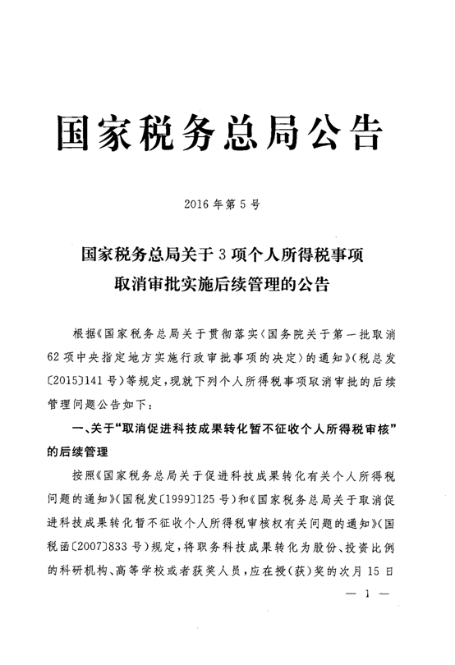
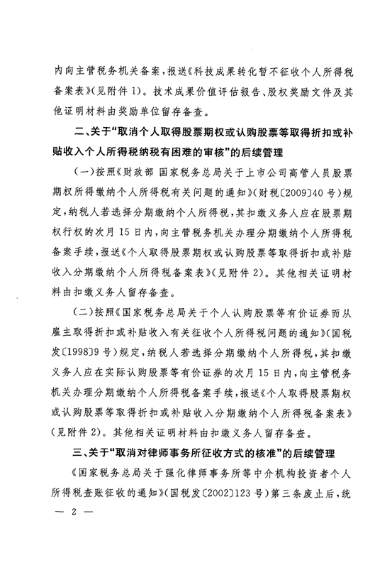
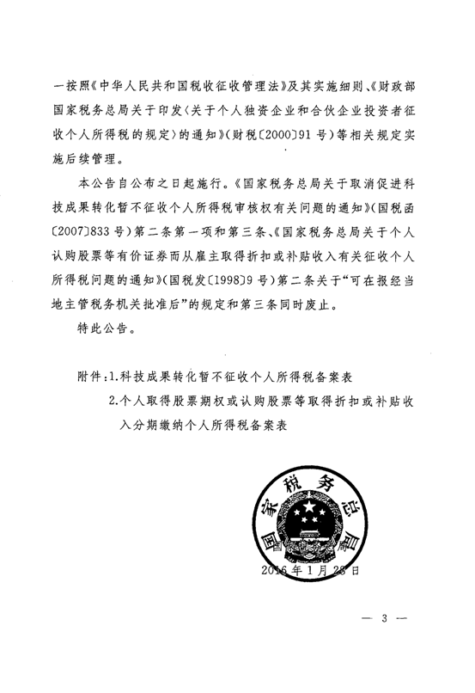
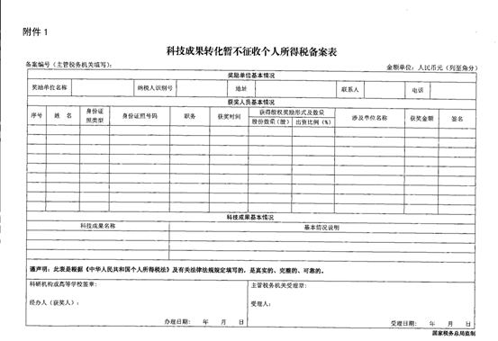
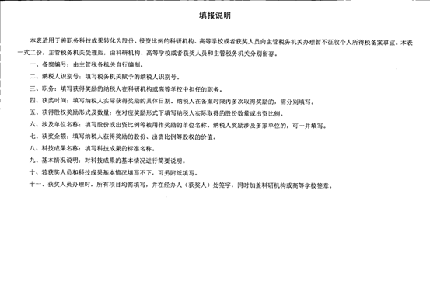
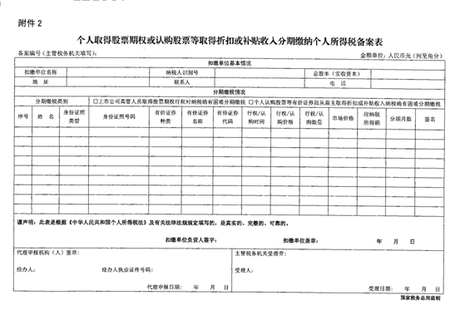
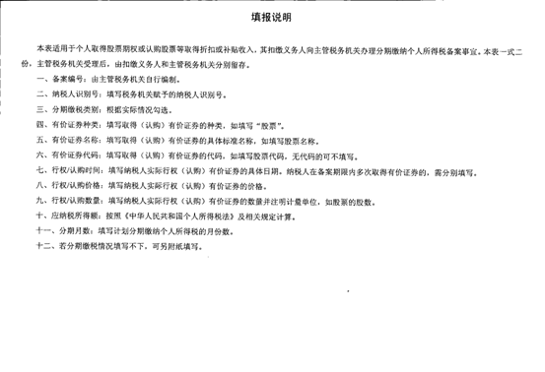

出口退（免）税

国家税务总局关于发布出口退税率文库2016A版的通知税总函〔2016〕34号
各省、自治区、直辖市和计划单列市国家税务局：
根据国家税收政策和进出口税则的调整情况，国家税务总局编制了2016A版出口退税率文库（以下简称文库），现将有关事项通知如下：
一、文库放置在国家税务总局FTP通讯服务器（100.16.125.25）“程序发布”目录下，请各地及时下载，并在出口退税审核系统进行文库升级。各地应及时将文库发放给出口企业。
二、对执行中发现的问题，各地要及时报告国家税务总局。未经允许，严禁擅自改变出口退税率。

国家税务总局
2016年2月2日

营业税

财政部 国家税务总局 住房城乡建设部 关于调整房地产交易环节契税 营业税优惠政策的通知 财税〔2016〕23号
各省、自治区、直辖市、计划单列市财政厅（局）、地方税务局、住房城乡建设厅（建委、房地局），西藏、宁夏、青海省（自治区）国家税务局，新疆生产建设兵团财务局、建设局：
根据国务院有关部署，现就调整房地产交易环节契税、营业税优惠政策通知如下：
一、关于契税政策
（一）对个人购买家庭唯一住房（家庭成员范围包括购房人、配偶以及未成年子女，下同），面积为90平方米及以下的，减按1%的税率征收契税；面积为90平方米以上的，减按1.5%的税率征收契税。
（二）对个人购买家庭第二套改善性住房，面积为90平方米及以下的，减按1%的税率征收契税；面积为90平方米以上的，减按2%的税率征收契税。
家庭第二套改善性住房是指已拥有一套住房的家庭，购买的家庭第二套住房。
（三）纳税人申请享受税收优惠的，根据纳税人的申请或授权，由购房所在地的房地产主管部门出具纳税人家庭住房情况书面查询结果，并将查询结果和相关住房信息及时传递给税务机关。暂不具备查询条件而不能提供家庭住房查询结果的，纳税人应向税务机关提交家庭住房实有套数书面诚信保证，诚信保证不实的，属于虚假纳税申报，按照《中华人民共和国税收征收管理法》的有关规定处理，并将不诚信记录纳入个人征信系统。
按照便民、高效原则，房地产主管部门应按规定及时出具纳税人家庭住房情况书面查询结果，税务机关应对纳税人提出的税收优惠申请限时办结。
（四）具体操作办法由各省、自治区、直辖市财政、税务、房地产主管部门共同制定。
二、关于营业税政策
个人将购买不足2年的住房对外销售的，全额征收营业税；个人将购买2年以上（含2年）的住房对外销售的，免征营业税。
办理免税的具体程序、购买房屋的时间、开具发票、非购买形式取得住房行为及其他相关税收管理规定，按照《国务院办公厅转发建设部等部门关于做好稳定住房价格工作意见的通知》（国办发〔2005〕26号）、《国家税务总局 财政部 建设部关于加强房地产税收管理的通知》（国税发〔2005〕89号）和《国家税务总局关于房地产税收政策执行中几个具体问题的通知》（国税发〔2005〕172号）的有关规定执行。
三、关于实施范围
北京市、上海市、广州市、深圳市暂不实施本通知第一条第二项契税优惠政策及第二条营业税优惠政策，上述城市个人住房转让营业税政策仍按照《财政部 国家税务总局关于调整个人住房转让营业税政策的通知》（财税〔2015〕39号）执行。
上述城市以外的其他地区适用本通知全部规定。
本通知自2016年2月22日起执行。
财政部 国家税务总局 住房城乡建设部
2016年2月17日

消费税

广东省国家税务局关于白酒消费税计税价格核定及相关管理事项的通知 粤国税函(2016)76号
广州、各地级市、深汕合作区国家税务局：
为进一步加强白酒消费税的征收管理，根据《国家税务总局关于加强白酒消费税征收管理的通知》（国税函〔2009〕380号）的规定，结合我省的实际情况，现将有关事项通知如下：
一、白酒生产企业销售给销售单位的白酒，生产企业消费税计税价格低于销售单位对外销售价格（不含增值税，下同）70%以下的，由省国税局核定消费税最低计税价格。
二、结合《国家税务总局关于部分白酒消费税计税价格核定及相关管理事项的通知》（国税函〔2009〕416号）的核定原则，我省对所有符合核定消费税最低计税价格的白酒品种，按以下原则予以核定：出厂价格占销售单位对外销售价格60%（含60%）以上的，按原计税价格确定；低于对外销售价格60%的，按销售单位对外销售价格60%核定。
三、各主管国税机关核定白酒消费税最低计税价格通过金税三期税收管理系统-白酒消费税最低计税价格核定流程逐级上报省国税局进行审核，不再通过正式公文请示上报。
四、各主管国税机关要切实做好白酒生产企业消费税纳税申报的辅导工作，每三个月跟踪、收集白酒出厂价格和销售公司对外销售价格的变动情况，加强征收管理，确保税款足额入库。
五、各地要加强白酒生产企业税收管理，有效监控白酒行业关联企业间业务往来情况，堵塞征管漏洞，防止税收流失。
六、本通知自下发之日起执行。
广东省国家税务局
2016年2月5日

税前扣除

广东省国家税务局转发财政部 国家税务总局关于公共租赁住房税收优惠政策的通知粤国税发(2016)38号
广州、各地级市、深汕合作区国家税务局：
现将《财政部国家税务总局民政部关于公益性捐赠税前扣除资格确认审批有关调整事项的通知》（财税〔2015〕141号）转发给你们，请遵照执行。
附件：财政部 国家税务总局 民政部关于公益性捐赠税前扣除资格确认审批有关调整事项的通知
广东省国家税务局
2016年2月23日

财政部 国家税务总局 民政部关于2014年度公益性社会团体捐赠税前扣除资格名单（第二批）的公告 中华人民共和国财政部 国家税务总局 中华人民共和国民政部公告 2015年第103号
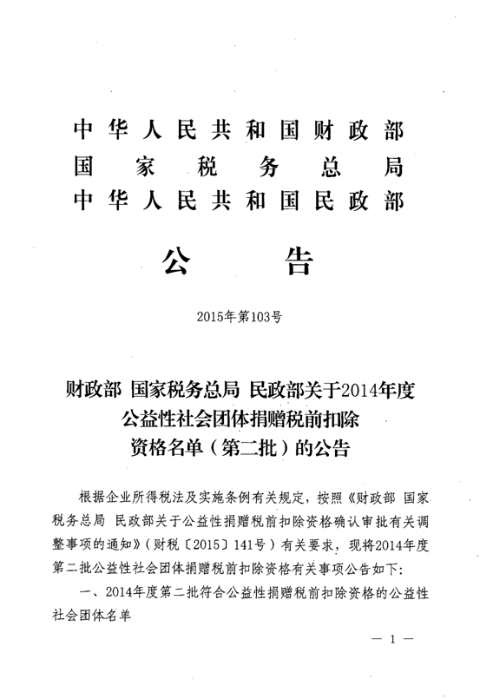
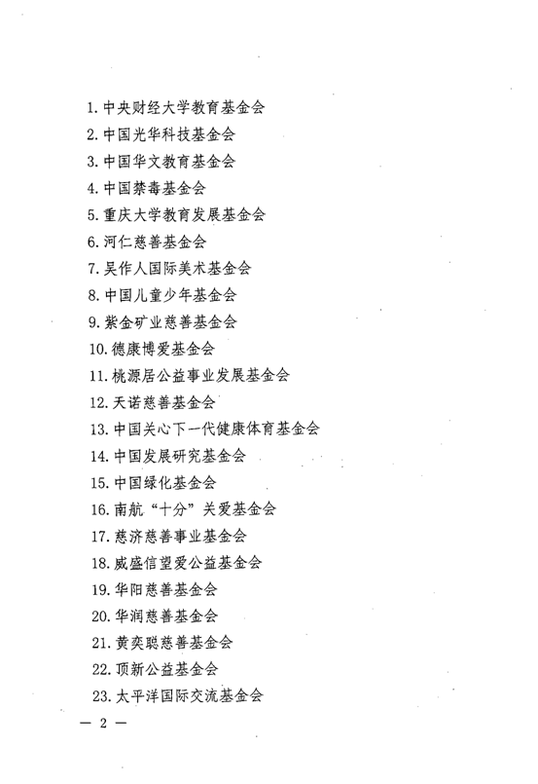
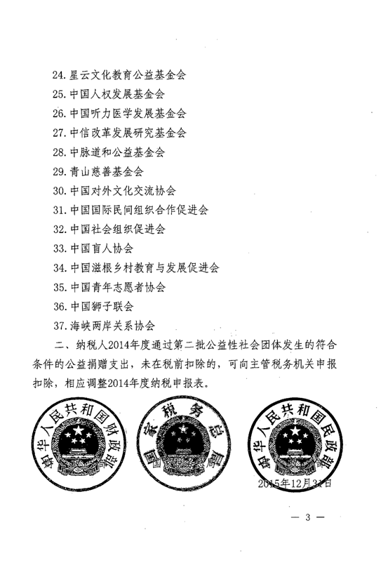

关税

海关总署 财政部 商务部 海关总署 国家税务总局 国家旅游局联合公告2016年第19号（关于口岸进境免税店政策的公告）财政部公告〔2016〕19 号
为满足国内消费需求，丰富国内消费者购物选择，方便国内消费者在境内购买国外产品，决定增设和恢复口岸进境免税店，合理扩大免税品种，增加一定数量的免税购物额。经国务院批准，现将口岸进境免税店政策公告如下：
一、口岸进境免税店
口岸进境免税店是设立在对外开放的机场、陆路和水运口岸隔离区域，按规定对进境旅客免进口税购物的经营场所。国家对口岸进境免税店实行特许经营。
二、销售对象及条件
口岸进境免税店的适用对象是尚未办理海关进境手续的旅客。在口岸进境免税店购物必须同时符合以下条件：
1．进境旅客持进出境有效证件和搭乘公共运输交通工具的凭证购买；未搭乘公共运输交通工具的，进境旅客持进出境有效证件购买。
2．进出境有效证件指护照、往来港澳通行证或往来台湾通行证。
3．购物应按规定取得购物凭证。
三、免税税种
关税、进口环节增值税和消费税。
四、免税商品品类
免税商品以便于携带的个人消费品为主，具体商品品类和限购数量见附表。
五、免税购物金额
在维持居民旅客进境物品5000元人民币免税限额不变基础上，允许其在口岸进境免税店增加一定数量的免税购物额，连同境外免税购物额总计不超过8000元人民币。
六、购物流程
进境旅客在口岸进境免税店购物后，由本人随身携带入境。在同一口岸既有出境免税店又有进境免税店，进境旅客在出境免税店预订寄存后，在进境时付款提取的，视为在口岸进境免税店购物。
本公告自2016年2月18日起执行。
特此公告。
附表：口岸进境免税店经营品类.docx
财政部 商务部 海关总署
国家税务总局 国家旅游局
2016年2月18日

综合法规

国家税务总局关于调整局领导工作分工的通知税总发〔2016〕19号
各省、自治区、直辖市和计划单列市国家税务局、地方税务局，局内各单位:
根据国家税务总局领导调整情况，现将局领导工作分工通知如下：
王军局长主持全面工作。
王秦丰副局长协助王军局长负责全面工作；分管国际税务司、督察内审司、人事司、机关党委、教育中心、国家税务总局税务干部进修学院，联系中国税务学会、中国国际税收研究会。
汪康副局长分管货物和劳务税司、所得税司、财务管理司、机关服务中心。
顾炬副局长分管政策法规司、收入规划核算司、大企业税收管理司、集中采购中心。
张敏纪检组长分管纪检监察工作、巡视工作办公室。
孙瑞标副局长分管财产和行为税司、稽查局、离退休干部办公室、中国税务杂志社、中国税务报社、中国税务出版社。
任荣发总经济师分管纳税服务司、征管和科技发展司、电子税务中心，联系中国注册税务师协会。
王陆进总会计师分管办公厅、税收科学研究所，协助王秦丰副局长分管国际税务司、督察内审司。

国家税务总局
2016年2月4日

国家税务总局 关于完善纳税服务投诉管理制度有关问题的通知 税总函〔2016〕57号
各省、自治区、直辖市和计划单列市国家税务局、地方税务局：
为贯彻落实《深化国税、地税征管体制改革方案》关于健全纳税服务投诉机制的要求，税务总局对《纳税服务投诉管理办法》（国家税务总局公告2015年第49号发布）有关纳税服务投诉办理信息化、办理情况定期报告和定期通报等内容进行了明确和完善，现将有关事项通知如下：
一、提高投诉管理质效
税务总局依托12366综合办税服务平台，升级了“12366纳税服务热线系统”（以下简称热线系统），借助信息化手段实现纳税服务投诉多渠道接收、同一平台处理、全程监控督办。税务总局将于2016年2月26日对各省税务机关热线系统进行升级，请各地按照《全国税务系统12366纳税服务热线系统升级方案》的要求（见附件1），确保上线工作顺利完成。
二、报告投诉处理情况
各级税务机关应当及时对纳税服务投诉情况进行统计分析，并按月度向上级税务机关提交情况报告。
各省税务机关应根据下级税务机关的报告和热线系统数据，分类统计、汇总分析本地纳税服务投诉和处理情况，按照《关于纳税服务投诉及办理情况报告的要求》（见附件2，以下简称报告要求），填报《纳税服务投诉处理情况统计表》并形成分析报告，按报告要求的时限报送税务总局(纳税服务司)。
三、通报投诉处理结果
各省税务机关应建立上级对下级税务机关纳税服务投诉及办理情况的通报制度。
省税务机关应根据下级税务机关的报告和热线系统数据分析，每半年对本辖区纳税服务投诉和处理情况进行通报。通报内容包括：投诉的基本情况、受理及处理情况、工作成效、存在问题与整改要求、今后工作预判与建议等。
税务总局将按年度对各省纳税服务投诉及办理情况进行通报。各省税务机关应结合本地情况，对通报中反映的问题有针对性地提出整改措施并落实到位。税务总局将对整改情况进行督导检查。
本通知自印发之日起执行。《国家税务总局办公厅关于开展纳税服务投诉受理情况统计工作的通知》（国税办发〔2011〕149号）同时废止。
附件：1.全国税务系统12366纳税服务热线系统升级方案
2.关于纳税服务投诉及办理情况报告的要求
国家税务总局
2016年2月15日

广东省国家税务局转发国家税务总局关于开展商品和服务税收分类与编码试点工作的通知 粤国税函(2016)88号
广州、各地级市、深汕合作区国家税务局：
现将《国家税务总局关于开展商品和服务税收分类与编码试点工作的通知》（税总函〔2016〕56号，以下简称《通知》）转发给你们。省国税局已确定广州市黄埔区国税局和南沙开发区国税局作为我省试点单位，试点地区国税机关要按照《通知》要求做好试运行组织工作，加强对纳税人的宣传辅导，制定符合本地区实际情况的试点方案，确保系统升级后纳税人能顺利开具发票。各地国税机关要密切监控系统试运行情况，发现问题应及时处理并上报省国税局（货物和劳务税处、信息中心）。试点地区国税机关应于2016年3月16日前将试点工作总结上报省国税局（货物和劳务税处、信息中心）。
（详情请参见下篇国家税务总局关于开展商品和服务税收分类与编码试点工作的通知税总函〔2016〕56号）
广东省国家税务局
2016年2月22日

国家税务总局关于开展商品和服务税收分类与编码试点工作的通知 税总函〔2016〕56号
各省、自治区、直辖市和计划单列市国家税务局：
为加快税收现代化建设，方便纳税人便捷、规范开具增值税发票，有利于税务机关加强增值税征收管理，税务总局编写了《商品和服务税收分类与编码（试行）》（以下简称编码，见附件），并在增值税发票系统升级版中增加了编码相关功能。为做好全国推行编码的准备工作，税务总局决定自2016年2月19日起在北京市、上海市、江苏省和广东省进行编码推广的试点工作，现将有关问题通知如下：
一、试点范围
试点地区的省级税务机关，根据实际情况确定省内试点地区，并开展编码推行试点工作：
（一）2016年2月19日起，试点地区新办增值税纳税人使用具有编码功能的增值税发票系统升级版开具增值税发票。
（二）2016年2月19日起，试点地区原增值税纳税人分批完成具有编码功能的增值税发票系统升级版的升级。
纳税人使用具有编码功能的增值税发票系统升级版开具的增值税发票，包括增值税专用发票、增值税普通发票、货物运输业增值税专用发票和机动车销售统一发票。
二、升级安排
（一）试点地区税务机关应于2016年2月19日零点前完成税务端系统（防伪税控系统、货运税控系统、统一受理平台、电子底账系统）的升级工作，并自2月19日起组织对增值税纳税人进行系统的安装、升级。
非试点地区税务机关应于2016年2月19日零点前完成电子底账系统的升级工作。
（二）涉及的补丁升级包和说明文档将在税务总局电子税务网（网址：http://100.16.92.105）“补丁发布”栏目发布。请各地税务机关于2016年2月16日及时下载软件补丁升级包。
各地税务机关应提前做好升级应急预案，分析评估需要配套升级的相关应用系统，确保业务的连续性和一致性。
三、工作要求
（一）试点工作意义重大，试点地区税务机关要高度重视，积极稳妥地制定符合本地区实际情况的试点方案。
（二）试点地区税务机关要做好试运行组织工作，加强宣传辅导，组织服务单位做好软件下载（安装）升级、编码维护等服务工作。
（三）各地税务机关要加强部门协作配合。增值税管理部门负责试运行的组织协调，做好对服务单位的监督管理工作；技术管理部门负责税控装置初始化、发行以及税务端应用系统的升级和技术维护等工作，保障增值税发票系统安全平稳运行。
（四）各地税务机关应按时完成税务端系统升级工作，密切监控系统试运行情况，发现问题及时处理并上报税务总局（货物和劳务税司、电子税务管理中心）。
（五）试点地区税务机关应于2016年3月20日前将试点工作总结通过可控FTP上报税务总局（货物和劳务税司、电子税务管理中心）。
附件：商品和服务税收分类与编码（试行）
国家税务总局
2016年2月15日

国家税务总局 关于完善纳税信用管理有关事项的公告 国家税务总局公告2016年第9号
根据《深化国税、地税征管体制改革方案》关于建立促进诚信纳税机制的要求，税务总局对《纳税信用管理办法(试行)》(国家税务总局公告2014年第40号发布，以下简称《管理办法》)和《纳税信用评价指标和评价方式(试行)》(国家税务总局公告2014年第48号发布，以下简称《指标和评价》)有关内容进行了调整完善，现将有关事项公告如下：
一、关于税务机关对纳税人的纳税信用级别实行动态调整的方法和程序
（一）因税务检查等发现纳税人以前评价年度存在直接判为D级情形的，主管税务机关应调整其相应评价年度纳税信用级别为D级，并记录动态调整信息（附件1），该D级评价不保留至下一年度。对税务检查等发现纳税人以前评价年度存在需扣减纳税信用评价指标得分情形的，主管税务机关暂不调整其相应年度纳税信用评价结果和记录。
（二）主管税务机关按月开展纳税信用级别动态调整工作。主管国税机关、地税机关应及时沟通，相互传递动态调整相关信息，协同完成动态调整工作，并为纳税人提供动态调整信息的自我查询服务。
（三）主管税务机关完成动态调整工作后，于次月初5个工作日内将动态调整情况层报至省税务机关备案，并发布A级纳税人变动情况通告。省税务机关据此更新税务网站公布的纳税信用评价信息，于每月上旬将A级纳税人变动情况汇总报送税务总局（纳税服务司）。
（四）纳税信用年度评价结果发布前，主管税务机关发现纳税人在评价年度存在动态调整情形的，应调整后再发布评价结果。
二、关于税务机关对纳税信用评价状态发生变化的纳税人通知、提醒方式
纳税信用评价状态发生变化是指，纳税信用评价年度之中，纳税人的信用评价指标出现扣分且将影响评价级别下降的情形。
税务机关按月采集纳税信用评价信息时，发现纳税人出现上述情形的，可通过邮件、短信、微信等方式，通知、提醒纳税人，并视纳税信用评价状态变化趋势采取相应的服务和管理措施，促进纳税人诚信自律，提高税法遵从度。
三、关于部分评价指标扣分标准的优化调整
《指标和评价》中部分评价指标描述和扣分标准的优化调整情况详见附件2。此前规定与本公告附件2不一致的，按本公告执行。
本公告自2016年3月1日起施行。
特此公告。
附件：1. ____年度纳税信用级别动态调整信息
2.纳税信用评价指标和评价方式(试行)调整表
国家税务总局
2016年2月16日

国家税务总局 关于贯彻落实《高新技术企业认定管理办法》的通知 税总函〔2016〕74号
各省、自治区、直辖市和计划单列市国家税务局、地方税务局：
经国务院批准，科技部、财政部、国家税务总局联合修订印发了《高新技术企业认定管理办法》（以下简称认定办法）。为做好认定办法的贯彻落实工作，现就有关问题通知如下：
一、高度重视，确保政策全面落实
高新技术企业税收优惠政策是供给侧结构性改革的重要举措，是加快产业结构调整、促进经济提质增效的重要推手。优惠政策“含金量”大，社会关注度高，税务机关要统一思想，高度重视，统筹谋划，扎实部署，建立科学有序、衔接顺畅的工作机制，既要加强内部各部门、各环节之间的配合，又要注重与科技、财政等部门的沟通，形成合力。要通过优化服务，简政放权，为纳税人享受税收优惠政策营造良好环境，降低纳税人享受税收优惠的成本，充分释放政策红利，将对企业的税收优惠转化为鼓励市场主体加大研发投入、提高创新水平的强大动力。
二、广泛宣传，保证企业应享尽知
既要通过报刊杂志、税务网站、办税服务厅等传统媒介，又要充分利用微博、微信等新媒体，因地制宜地开展政策宣传，提升宣传深度和广度，确保纳税人及时准确掌握统一的政策口径。要将政策规定、认定程序、申报条件、管理方式等内容及时充实到12366知识库，规范12366热线人员答复口径，保证政策解释权威准确、口径统一、容易理解。要加大税务机关内部培训力度，着力提升税务干部的业务素质，确保其能准确、迅速掌握和落实政策。要与科技、财政部门之间建立顺畅的沟通机制，发挥部门合力，及时收集、发现政策执行中存在的问题，共同研究，妥善解决，防止出现多头管理、互相推诿的现象，确保政策全面落地。
三、简化程序，切实降低办税成本
简化备案程序，严格按照《国家税务总局关于发布〈企业所得税优惠政策事项办理办法〉的公告》（国家税务总局公告2015年第76号）的规定，认真做好所得税优惠政策备案和后续管理工作，不得以任何理由变相审批。
各地税务机关还要加强联系、信息共享，采取有效手段，对跨认定机构管理区域迁移的高新技术企业实现管理的无缝对接，降低纳税人的涉税成本。
四、强化统计，做好政策效应分析
结合高新技术企业认定情况和享受优惠情况，用好用活现有数据，扎实做好统计分析工作。及时、全面掌握高新技术企业认定的户数、享受优惠的户数及优惠金额等数据，认真进行政策效应分析，及时发现问题，全面实施政策落实情况的跟踪问效，为进一步完善政策、加强管理提供参考依据，为国家经济升级发展建言献策。

国家税务总局
2016年2月18日

国家税务总局关于合理简并纳税人申报缴税次数的公告 国家税务总局公告2016年第6号
为落实《深化国税、地税征管体制改革方案》关于创新纳税服务机制的要求，推进办税便利化改革，根据《中华人民共和国税收征收管理法》《中华人民共和国增值税暂行条例》及其实施细则、《中华人民共和国消费税暂行条例》及其实施细则等有关税收法律法规的规定，现就合理简并纳税人申报缴税次数有关事项公告如下：
一、增值税小规模纳税人缴纳增值税、消费税、文化事业建设费，以及随增值税、消费税附征的城市维护建设税、教育费附加等税费，原则上实行按季申报。
纳税人要求不实行按季申报的，由主管税务机关根据其应纳税额大小核定纳税期限。
二、随增值税、消费税附征的城市维护建设税、教育费附加免于零申报。
三、符合条件的小型微利企业，实行按季度申报预缴企业所得税。
四、对于采取简易申报方式的定期定额户，在规定期限内通过财税库银电子缴税系统批量扣税或委托银行扣缴核定税款的，当期可不办理申报手续，实行以缴代报。
本公告自2016年4月1日起施行。
特此公告。
国家税务总局
2016年2月1日

广东省国家税务局 广东省地方税务局转发国家税务总局关于加强国地税互相委托代征税收的通知粤国税发(2016)33号
广州、各地级市、深汕合作区国家税务局、地方税务局，横琴新区地方税务局，顺德区地方税务局：
现将《国家税务总局关于加强国家税务局、地方税务局互相委托代征税收的通知》（税总发〔2015〕155号）转发给你们，请各地国税、地税机关务必高度重视，认真落实，按照有利于方便纳税、降低征收成本的原则，结合当地税源、征管资源配置及信息化建设实际情况，在双方自愿的基础上，切实加强合作，积极开展互相委托代征税收的工作。各地在执行中如遇到问题，请及时分别向省国税局、省地税局（征管和科技发展处）反馈。
广东省国家税务局 广东省地方税务局
2016年2月17日
国家税务总局关于加强国家税务局、地方税务局互相委托代征税收的通知
各省、自治区、直辖市和计划单列市国家税务局、地方税务局:
近年来，各地国家税务局、地方税务局（以下简称国税、地税）就互相委托代征税款等合作征税工作进行了大量有益的探索，纳税人满意度、税法遵从度和税收征管质效得到了同步提升，社会各界反响良好。随着中办、国办印发的《深化国税、地税征管体制改革方案》（中办发〔2015〕56号）的颁布，对国税、地税进一步理清职责、推进合作、优化服务、强化征管提出了新的更高的要求，国税、地税合作空间将更加广阔，合作需求也更为迫切。为此，现就加强国税、地税互相委托代征税收工作通知如下：
一、代征依据
根据《中华人民共和国税收征收管理法》及其实施细则、《中华人民共和国合同法》、《中华人民共和国发票管理办法》、《国家税务总局关于发布〈委托代征管理办法〉的公告》（国家税务总局公告2013年第24号）的规定，开展国税、地税互相委托代征税收工作。
二、主要内容
（一）代征范围
各地国税、地税机关根据委托代征相关规定，按照有利于方便纳税、降低征收成本的原则，结合当地税源、征管资源配置及信息化建设实际情况，在双方自愿的基础上，重点针对下列情形确定具体代征税费的种类和管理范围：
1.税源相对分散但计征简便的；
2.执法风险较小，便于管理的；
3.与受托方主体税种紧密相连的；
4.有利于提升纳税人满意度的。
（二）职责分工
县级以上（含本级）国税、地税机关是国税、地税委托代征税收工作的实施主体，负责按规定签订书面协议，依法履行相关责任，承担相关义务。委托方税务机关应当在其管辖范围内以适当形式公开委托代征税款相关事宜。
省国税、地税机关提出本辖区国税、地税委托代征工作范围的统一指导意见，进行管理监督，为工作开展提供必要的信息化支持。
（三）票据使用
国税、地税互相委托代征税收，可使用委托方税务机关票据；如经双方协商一致，也可以使用受托方税务机关票据。使用委托方税务机关票据的，由委托方税务机关负责收入对账和会计核算等工作，受托方税务机关应当建立代征税款备查账，逐笔、序时、分项目登记代征税款；使用受托方税务机关票据的，由受托方税务机关负责收入对账和会计核算等工作。
（四）责任界定
受托方税务机关应当按照委托代征协议依法征收税款，履行协议确定的管理职责，为纳税人提供优质服务，按规定期限及时、足额解缴税款。
委托方税务机关应当加强对税款收缴、结报和税源变动等信息的核对，对受托方协议履行和为纳税人服务情况进行监督，确保代征税款及时、足额入库，纳税人满意度得到有效提升。发生退库等特殊事项，由委托方负责处理，受托方配合。
纳税人拒绝接受委托代征税款的，受托方税务机关应当及时报告委托方税务机关，由委托方税务机关依据税收征管法及其实施细则相关规定处理。
三、工作要求
（一）统一思想，提高认识
各地国税、地税机关要充分认识到加强互相委托代征税收工作是落实中央《深化国税、地税征管体制改革方案》的重大举措，是加强国税、地税合作的重要内容，是发挥国税、地税各自优势推动服务深度融合的具体体现。要立足当地实际，紧密结合国税、地税征管体制改革的需求，解放思想，更新理念，积极探索互相委托代征税收工作的新思路，创新互相委托代征的新途径，不断优化整合征管资源，更好地方便纳税人。
（二）统筹协调，周密安排
各地国税、地税机关要统筹协调，积极争取当地政府和相关部门的支持配合，为国税、地税互相委托代征税收工作营造良好的外部环境。要主动沟通，积极行动，结合本地实际及时分析税源状况和征管税种的关联性、办税服务厅资源等情况，确定互相委托代征范围，根据需要调整信息系统、调配征管资源、规范代征工作，确保工作实效。
（三）强化培训，稳步推进
各地国税、地税机关要加强对税务干部代征业务的培训，特别是政策的学习、工作流程的把握、软件的操作应用。要强化信息共享和信息系统融合，做好必要的应急预案，防止因相关工作不到位而出现负面舆情。
此前相关规定与本通知不符的，以本通知为准。执行中如遇问题，请及时向税务总局（征管科技司）反馈。

国家税务总局
2015年12月28日

广东省国家税务局转发财政部 国家税务总局关于公共租赁住房税收优惠政策的通知 粤国税发(2016)38号
广州、各地级市、深汕合作区国家税务局：
现将《财政部国家税务总局关于公共租赁住房税收优惠政策的通知》（财税〔2015〕139号）转发给你们，请遵照执行。
附件：财政部国家税务总局关于公共租赁住房税收优惠政策的通知
广东省国家税务局
2016年2月23日

财政部 商务部 海关总署 国家税务总局 国家旅游局关于印发《口岸进境免税店管理暂行办法》的通知 财关税〔2016〕8号
各省、自治区、直辖市、计划单列市财政厅（局）、商务主管部门、国家税务局、旅游局，新疆生产建设兵团财务局，海关总署广东分署、各直属海关，财政部驻各省、自治区、直辖市、计划单列市财政监察专员办事处：
2015年4月28日国务院第90次常务会议决定，增设和恢复口岸进境免税店。财政部会同商务部、海关总署、国家税务总局、国家旅游局研究提出了口岸进境免税店政策和增设方案。
国务院同意在广州白云、杭州萧山、成都双流、青岛流亭、南京禄口、深圳宝安、昆明长水、重庆江北、天津滨海、大连周水子、沈阳桃仙、西安咸阳和乌鲁木齐地窝堡等机场口岸，深圳福田、皇岗、沙头角、文锦渡口岸，珠海闸口口岸，黑河口岸等水陆口岸各设1家口岸进境免税店[《国务院关于口岸进境免税店政策和增设方案的批复》（国函﹝2015﹞221号）]。
为落实国务院决定，规范管理口岸进境免税店，确保口岸进境免税店政策的顺利实施，现印发《口岸进境免税店管理暂行办法》，请遵照执行。
附件：口岸进境免税店管理暂行办法
财政部 商务部 海关总署 国家税务总局 国家旅游局
2016年2月18日

国家税务总局 贯彻落实《国务院关于第二批取消152项中央指定地方实施行政审批事项的决定》的通知 税总发〔2016〕23号

各省、自治区、直辖市和计划单列市地方税务局，局内各单位：
《国务院关于第二批取消152项中央指定地方实施行政审批事项的决定》（国发〔2016〕9号）公布取消152项中央指定地方实施的行政审批事项。其中，涉及取消17项中央指定地方税务机关实施的税务行政审批事项。
各级地方税务机关必须认真贯彻执行国务院决定，全面落实取消中央指定地方税务机关实施的行政审批事项，不得以任何形式保留或者变相审批。应当及时修改涉及取消中央指定地方税务机关实施行政审批事项的相关规定、表证单书和征管流程，做好取消事项的后续衔接工作，切实加强事中事后管理。

附件：国务院决定第二批取消中央指定地方实施的行政审批事项目录(涉税17项)

国家税务总局
2016年2月24日

国家税务总局 关于更新税务行政许可事项目录的公告 国家税务总局公告 2016年第10号
根据《国务院关于第二批取消152项中央指定地方实施行政审批事项的决定》（国发〔2016〕9号），印花税票代售许可已经取消。现将《国家税务总局关于公布税务行政许可事项目录的公告》（国家税务总局公告2015年第87号）所附的税务行政许可事项目录更新并予以公布。
特此公告。
附件：税务行政许可事项目录
国家税务总局
2016年2月28日

国家税务总局 关于深化行政审批制度改革切实加强事中事后管理的指导意见 税总发〔2016〕28号
各省、自治区、直辖市和计划单列市国家税务局、地方税务局，局内各单位:
为落实中办、国办印发的《深化国税、地税征管体制改革方案》关于“切实加强事中事后管理”要求，协同推进简政放权、放管结合、优化服务，不断提高税收征管效能，推动实现税收现代化，现提出如下意见。
一、总体要求
（一）指导思想
全面贯彻党的十八大和十八届三中、四中、五中全会精神，深入落实《深化国税、地税征管体制改革方案》，按照国务院关于简政放权、放管结合、优化服务的要求，深化税务行政审批制度改革，转变税收管理理念，创新税收管理方式，增强税收管理效能，提高纳税人税法遵从度，推进税收征管体制和征管能力现代化。
（二）基本原则
1.依法管理。坚持法定职责必须为、法无授权不可为，严格依法行政，推进事中事后管理制度化、规范化、程序化。
2.科学高效。运用现代管理理念、方式和手段，优化征管资源配置，提高税收管理效能。
3.权责明确。厘清征纳双方权利、义务和责任，还权明责于纳税人，促进税法遵从。
4.统筹协调。加强国税局与地税局、各级税务机关及其部门之间的协同配合，形成管理合力。
5.社会共治。推进社会综合治税，构建纳税人自律、社会监督和行政监管相结合的税收治理格局。
（三）目标任务
继续深化税务行政审批制度改革，实现税收管理由主要依靠事前审批向加强事中事后管理转变；强化纳税人自主申报，完善包括备案管理、发票管理、申报管理等在内的事中事后管理体系；以税收风险管理为导向，运用大数据理念、技术和资源，落实“互联网+税务”行动计划，推动社会共管共治。
二、具体措施
（一）提高制度质量，利于理解遵从
1.增强税收政策的确定性、协调性。把法治理念落实到税收政策的立、改、废、释之中，建立规范化、程序化政策动态调整长效机制，完善政策解读机制，建立税收政策确定性管理制度，切实增强税收政策的统一性、权威性、确定性和可操作性；健全政策协调机制，增强同一税种政策调整的前后衔接，增强不同税种政策调整的相互协调，以利于纳税人和税务机关准确理解、正确适用。
2.增强管理措施的针对性、有效性。推行税收执法权力清单和责任清单，准确界定税务机关的权力和责任。对纳税人实施分类分级管理。跟踪评估已经取消或者下放行政审批事项后续管理措施的执行效果；根据后续管理工作需要，完善和细化相关管理措施，增强管理措施的针对性和有效性。定期开展税收规范性文件清理，并同步修订相关业务规范、修改表证单书和升级征管信息系统，增强文件依据、业务规范、表证单书、信息系统的协同性、一致性。
3.提高税收规范性文件制定的科学性、民主性。完善制定税收规范性文件的制度和机制，防止政策和措施部门化倾向。健全税收规范性文件起草、论证、协调、审议机制，落实向基层税务机关征询意见机制，建立税收制度建设基层联系点制度。建立健全税收规范性文件公开征求意见制度、异议处理制度、有效期制度。根据法律、行政法规修改情况，及时修订完善税务规章和税收规范性文件。制定税收规范性文件的同时，明确相应业务规范、表证单书。
（二）加强服务引导，明确纳税人权责
4.优化纳税服务。创新纳税服务方式，丰富纳税服务举措，开展针对性纳税辅导，提供权威专业纳税咨询，提高纳税人自主办税能力，引导纳税人依法自觉履行纳税义务。
5.强化申报管理。根据后续管理工作需要，调整、优化纳税申报表，明确纳税人报送资料要求。加强税收征管基础信息与申报信息的分析比对。探索办税人员身份确认制度，强化诚信纳税意识和法律责任意识。
6.规范备案管理。制定减免税备案管理办法，规范备案形式，明确备案程序和监督管理措施，明确备案的相关法律责任，增强备案管理刚性。探索备查管理，对资料复杂、无法通过案头审核进行有效监管的事项，由纳税人保存相关备查资料。探索并逐步推广网上备案。
（三）实施有效监管，提高管理效能
7.推进大数据应用。统一数据采集标准，健全数据采集规范。拓宽数据采集范围和渠道，完善信息互联互通机制，整合第三方涉税信息和互联网涉税信息。深化数据分析，提高“互联网＋税务”时代运用大数据加强事中事后管理的能力。
8.加强风险管理。落实风险管理扎口统筹制度。加强税收风险规律研究，建立和完善税收风险特征库及分析识别模型。根据风险识别结果，按照风险管理流程，采取风险提醒、纳税评估、税务审计、反避税调查、税务稽查等方式进行差别化应对，有效实施风险管理。
9.加强发票管理。逐步推行电子发票，推广使用增值税发票管理升级版系统，实现所有发票网络化运行，推行发票电子底账。构建发票信息综合分析利用平台。健全发票管理制度，加强发票印制、领用、开具等环节管理。强化发票日常核查。
10.加强税务稽查。建立健全随机抽查制度和案源管理制度。加大重点领域执法力度，增强稽查精准性、震慑力。加强税警协作，健全税收行政执法与刑事司法衔接机制，依法打击税收犯罪活动。
（四）完善社会监督，促进共管共治
11.推进信用管理。全面建立纳税人信用记录，纳入国家统一信用信息共享交换平台，推进纳税信用与其他社会信用联动管理。完善纳税信用管理制度。建立税收违法黑名单制度，加强协同监管并对税收违法失信行为实施联合惩戒。
12.发挥涉税专业服务社会组织作用。发挥涉税专业服务社会组织的资源优势，鼓励和引导纳税人使用涉税专业服务社会组织提供的涉税服务，并加强监管、规范涉税服务活动。
13.引导公众监督。推进政务信息公开。依法公示行政许可、行政处罚等信用信息。畅通公众投诉举报通道。曝光税收违法典型案件，落实欠税公告，强化舆论监督。
三、组织实施
（一）统一思想认识
加强事中事后管理是协同推进简政放权、放管结合、优化服务改革的重要任务，是转变税收管理理念和管理方式的必然要求，是完善税收治理体系、提升税收治理能力的有效举措。各级税务机关务必高度重视，将思想、认识和行动统一到税务总局的部署上来，不断增强做好事中事后管理工作的积极性、主动性和创造性。
（二）加强组织领导
各级税务机关应当充分发挥依法行政工作领导小组统筹协调作用，主要负责同志应当亲自研究、亲自部署、亲自推动，相关业务部门要按照“谁主管、谁负责、谁监管”原则，具体组织、实施和推进事中事后管理工作，并加强协调配合，形成工作合力。各地国税局、地税局应当加强协同配合，对共性管理事项探索联合制定制度措施。
（三）明确工作职责
税务总局负责顶层设计和统筹规划，制定切实加强事中事后管理指导意见，健全管理体系，完善管理措施；省税务局负责安排部署和组织推进，并结合实际细化管理措施，跟踪评估执行效果，完善制度办法，对税务总局制定的管理措施提出改进建议；市县税务局负责组织实施和贯彻落实，反馈税务总局和省税务局相关管理措施的实施效果，针对突出问题提出意见建议。
（四）狠抓任务落实
各级税务机关应当分解落实任务，明确责任部门，根据实际情况制定事中事后管理工作措施的路线图、时间表和任务书，综合运用督查督办、执法督察、绩效管理等方法，强化对事中事后管理工作跟踪问效和监督问责，确保工作落到实处、取得实效。
国家税务总局
2016年2月28日

国家税务总局 关于税务行政许可若干问题的公告 国家税务总局公告2016年第11号
为规范税务行政许可行为，保护税务行政相对人合法权益，推进简政放权、放管结合、优化服务，根据《中华人民共和国行政许可法》《中华人民共和国税收征收管理法》及其实施细则等法律法规规定，以及国务院深化行政审批制度改革要求，现将税务行政许可若干问题公告如下：
一、税务行政许可事项
（一）企业印制发票审批；
（二）对纳税人延期缴纳税款的核准；
（三）对纳税人延期申报的核准；
（四）对纳税人变更纳税定额的核准；
（五）增值税专用发票（增值税税控系统）最高开票限额审批；
（六）对采取实际利润额预缴以外的其他企业所得税预缴方式的核定；
（七）非居民企业选择由其主要机构场所汇总缴纳企业所得税的审批。
二、税务行政许可实施机关
（一）税务行政许可由具有行政许可权的税务机关在法定权限内实施。各级税务机关下属的事业单位一律不得实施行政许可。税务机关是否具有行政许可权，由设定税务行政许可的法律、法规确定。
（二）除法律、法规、规章另有规定外，税务机关不得委托其他行政机关实施税务行政许可。
（三）税务机关应当按照“窗口受理、内部流转、限时办结、窗口出件”的要求，由办税服务厅或者在政府服务大厅设立的窗口集中受理行政许可申请、送达行政许可决定。
没有设立办税服务厅的税务机关指定一个内设机构作为窗口，集中受理直接向本级税务机关提出的行政许可申请、送达行政许可决定。
国家税务总局指定纳税服务司办税服务处作为窗口，集中受理直接向国家税务总局提出的行政许可申请、送达行政许可决定。
三、税务行政许可实施程序
税务行政许可的实施按照法律、法规、规章和本公告的规定执行。法律、法规、规章和本公告没有规定的，省税务机关可以在本机关管理权限内作出补充规定。但是，不得再向下级税务机关下放规定权。
（一）公示。税务机关应当将税务行政许可的事项、依据、条件、数量、程序、期限以及需要提交的全部材料的目录、申请书示范文本和服务指南等在办税服务厅或者其他办公场所以及税务机关门户网站予以公示。
（二）申请。公民、法人或者其他组织依法需要取得税务行政许可的，应当在法律、法规、规章或者税务机关按照法律、法规、规章确定的期限内，直接向具有行政许可权的税务机关提出申请，提交《税务行政许可申请表》（见附件1）和本公告规定的申请材料。
税务机关收到申请后，在《税务行政许可申请表》中的收件人处签名并注明收件日期。
申请人可以委托代理人提出申请，税务机关不得拒绝受理。代理人办理受托事项时，应当出具有效身份证件和委托证明。
具备条件的地方，申请人可以通过信函、电报、电传、传真、电子数据交换、电子邮件和网上办理平台等方式提出申请。
（三）受理。对申请人提出的申请，税务机关应当根据不同情形分别作出以下处理：
1.不受理。申请事项属于税务机关管辖范围，但不需要取得税务行政许可的，应当即时告知申请人不受理，同时告知其解决的途径。
2.不予受理。申请事项依法不属于本税务机关职权范围的，应当即时作出不予受理的决定，制作并送达《税务行政许可不予受理通知书》（见附件1），并告知申请人向有关行政机关申请。
3.告知补正材料。申请人申请材料存在可以当场更正的错误的，应当告知并允许申请人当场更正。申请材料不齐全或者不符合法定形式的，应当当场或者在5日内一次告知申请人需要补正的全部内容，制作并送达《补正税务行政许可材料告知书》（见附件1）；逾期不告知的，自收到申请材料之日起即为受理。
4.受理。申请事项属于本税务机关职权范围，申请材料齐全、符合法定形式，或者申请人按照本税务机关的要求提交全部补正申请材料的，应当受理税务行政许可申请，制作并送达《税务行政许可受理通知书》（见附件1）。《税务行政许可受理通知书》应当明确注明不长于法律法规规定的办结时限，并对依法不纳入办理时限的工作步骤和工作事项作出具体说明。
税务机关制作《税务行政许可不予受理通知书》《税务行政许可受理通知书》《补正税务行政许可材料告知书》，应当加盖本税务机关印章（或者许可专用章）并注明日期。
（四）审查。税务机关审查税务行政许可申请，应当以书面审查为原则；根据法定条件和程序，需要对申请材料的实质内容进行实地核实的，应当指派两名以上税务人员进行核查。
除法律、法规另有规定外，税务行政许可应当由具有行政许可权的税务机关直接受理、审查并作出决定。
税务机关审查税务行政许可申请过程中发现行政许可事项直接关系他人重大利益的，应当告知利害关系人相关权利。申请人、利害关系人有权进行陈述和申辩，税务机关应当认真听取申请人、利害关系人的意见。
（五）决定。税务机关对申请人材料进行审查后，应当当场或者在法定期限内以书面形式作出税务行政许可决定。
申请人提交的申请材料齐全、符合法定形式，税务机关能够当场作出决定的，应当当场作出书面的税务行政许可决定。
对不能当场作出决定的，应当自受理税务行政许可申请之日起20日内作出税务行政许可决定；20日内不能作出决定的，经本税务机关负责人批准，可以延长10日，并应当将延长期限的理由告知申请人。但是，法律、法规另有规定的，依照其规定。存在争议的或者重大的税务行政许可事项，应当进行合法性审查，并经集体讨论决定。
作出准予税务行政许可的决定，应当制作并送达加盖本税务机关印章（或者许可专用章）的《准予税务行政许可决定书》（见附件1），并在作出准予税务行政许可决定之日起7日内，在办税服务厅或者其他办公场所以及税务机关门户网站上公开税务行政许可决定。需要颁发税务行政许可证件的，应当自作出决定之日起10日内向申请人颁发加盖本税务机关印章的税务行政许可证件。
作出不予税务行政许可的决定，应当制作并送达加盖本税务机关印章（或者许可专用章）的《不予税务行政许可决定书》（见附件1），并应当说明理由，告知申请人享有申请行政复议或者提起行政诉讼的权利。
准予税务行政许可决定只在作出决定的税务机关管辖范围内有效。
（六）听证。对于下列事项，税务机关应当举行听证：
1.法律、法规规定实施税务行政许可应当听证的事项；
2.税务机关认为需要听证的其他涉及公共利益的税务行政许可事项；
3.税务行政许可直接涉及申请人与他人之间重大利益关系，申请人、利害关系人在被告知听证权利之日起5日内提出听证申请的事项。
听证由税务机关负责法制工作的机构主持，按照下列程序进行：
1.税务机关应当于举行听证的7日前将举行听证的时间、地点通知申请人、利害关系人，必要时予以公告；
2.听证应当公开举行；
3.税务机关应当指定审查该税务行政许可申请的税务人员以外的人员为听证主持人，申请人、利害关系人认为主持人与该税务行政许可事项有直接利害关系的，有权申请回避；
4.举行听证时，审查该税务行政许可申请的税务人员应当提供审查意见的证据、理由，申请人、利害关系人可以提出证据，并进行申辩和质证；
5.听证应当制作笔录，听证笔录应当交听证参加人确认无误后签字或者盖章。税务机关应当根据听证笔录，作出税务行政许可决定。
（七）变更与延续。被许可人要求变更税务行政许可事项的，税务机关应当自收到申请之日起20日内作出是否准予变更的书面决定。
被许可人需要延续依法取得的税务行政许可的有效期的，应当在该税务行政许可有效期届满30日前向作出税务行政许可决定的税务机关提出申请。但是，法律、法规另有规定的，依照其规定。税务机关应当根据被许可人的申请，在该税务行政许可有效期届满前作出是否准予延续的书面决定。逾期未作决定的，视为准予延续。
（八）特别规定。国家税务总局确定印制增值税专用发票的企业。各省（自治区、直辖市）税务机关应当按照政府采购规定的要求，通过招标方式作出准予或者不予企业印制发票的税务行政许可决定。国家税务总局和省（自治区、直辖市）税务机关应当向被许可人颁发加盖本税务机关印章的发票准印证。招标的具体程序，依照有关法律、法规等规定实施。
税务行政许可所依据的法律、法规、规章修改或者废止，或者准予税务行政许可所依据的客观情况发生重大变化的，为了公共利益的需要，税务机关可以依法变更或者撤回已经生效的税务行政许可。
除涉及国家秘密、商业秘密或者个人隐私的，税务机关应当在办税服务厅或者其他办公场所以及税务机关门户网站，及时公布本机关税务行政许可事项受理、办理进展和结果。
实施税务行政许可的期限以工作日计算，不含法定节假日。
四、监督检查
税务机关应当充分运用大数据先进理念、技术和资源，利用国家统一的信用信息共享交换平台，建立健全失信联合惩戒机制，推动将申请人良好的信用状况作为税务行政许可的必备条件，加强对被许可人的服务和监管。
税务机关应当依法对被许可人从事税务行政许可事项的活动进行监督检查，可以依法查阅或者要求被许可人报送有关材料，被许可人应当如实提供有关情况和材料。发现被许可人不再具备法定条件时，应当责令限期改正；发现其有《中华人民共和国行政许可法》第六十九条规定情形及其他违法行为的，依法进行处理处罚。
被许可人有《中华人民共和国行政许可法》第七十条规定情形的，税务机关应当依法办理税务行政许可注销手续，并收回税务行政许可证件。
本公告自2016年4月1日起施行。《国家税务总局关于实施税务行政许可若干问题的通知》（国税发〔2004〕73号）同时废止。
特此公告。
附件：1.税务行政许可文书样式
2.税务行政许可项目分项表
国家税务总局
2016年2月28日

广东省国家税务局转发科技部 财政部 国家税务总局关于修订印发《高新技术企业认定管理办法》的通知 国税发(2016)43号
广州、各地级市、深汕合作区国家税务局：
现将《科技部财政部 国家税务总局关于修订印发〈高新技术企业认定管理办法〉的通知》（国科发火〔2016〕32号）转发给你们，请遵照执行。
附件：科技部 财政部 国家税务总局关于修订印发《高新技术企业认定管理办法》的通知
广东省国家税务局
2016年3月4日

广东省国家税务局转发财政部 国家税务总局关于保险保障基金有关税收政策问题的通知 粤国税发(2016)42号
广州、各地级市、深汕合作区国家税务局：
现将《财政部国家税务总局关于保险保障基金有关税收政策问题的通知》（财税〔2016〕10号）转发给你们，请遵照执行。
附件：财政部 国家税务总局关于保险保障基金有关税收政策问题的通知
广东省国家税务局
2016年3月4日

